Departamento de Ciencias (Prof. Gladys Martínez C. - Patricia Requena C.)
Respeto – Responsabilidad – Resiliencia – Tolerancia

CORREO CONSULTAS: cienciascestarosa@gmail.com

        - CIENCIAS NATURALES – GUÍA 6 – EJE BIOLOGIA – 2° MEDIO
NIVEL 1 – UA 03: GENÉTICA
OA 6: Investigar y argumentar, basándose en evidencias, que el material genético se transmite de generación en generación en organismos como plantas y animales, considerando: • La comparación de la mitosis y la meiosis. • Las causas y consecuencias de anomalías y pérdida de control de la división celular (tumor, cáncer, trisomía, entre otros).
Objetivo(s): Describir la estructura del material genético.

MATERIAL GENÉTICO: ADN

Sabías que…

El ADN desenrollado podría dar 600 vueltas de la Tierra al Sol
Si alguien tomara las cadenas de ADN de todas las células que tiene en su cuerpo y las desenrollara, tendría una cadena tan larga como para conectar el Sol y la Tierra 600 veces, o para conectar la Luna y la Tierra 6,000 veces.
El genoma completo ocuparía 3GB en de espacio en almacenamiento
El genoma es la secuencia completa de nuestro ADN tiene alrededor de 3 billones de bases de ADN, por lo que necesitariamos 3 Giga Bytes de espacio de almacenamiento, si quisiéramos guardar cada base en un dispositivo electrónico.

Recuerda:
Hämmerling y de Gurdon, demuestran que el material genético se encuentra en el núcleo de las células eucariontes y que se transmite de padres a hijos de generación en generación.

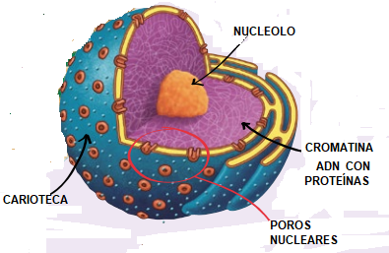
El núcleo es un componente propio de las células eucariontes, tanto vegetales como animales.

Cada célula del cuerpo humano (con la excepción de los glóbulos rojos) contiene una secuencia de ADN de 3.200 millones de letras de longitud, es decir, 2 metros de ADN. Y es que un trozo de ADN de 1 mm de longitud contiene una secuencia de pares de bases de más de 3 millones de letras.
Con ese tamaño, ¿Cómo logra el ADN estar almacenado dentro del núcleo de cada célula?...

ESTRUCTURA Y ORGANIZACIÓN DEL MATERIAL GENÉTICO (ADN)
Los primeros indicios sobre una sustancia que se transmitía a sus descendientes fueron dados por Gregorio Mendel aproximadamente en el año 1863 y poco a poco se fueron sucediendo distintos descubrimientos con respecto a su estructura y composición.
Los aportes de Miescher, Altmann, Kossel, Levene y la Fotografía 51 de Franklin, les permitieron a Watson y Crick formular un modelo para la molécula de ADN.
Según ellos la molécula de ADN esta formada por dos hebras helicoidales antiparalelas que se mantiene unidas gracias a la interacción de las bases nitrogenadas, que quedan hacia adentro, por medio de enlaces puente de hidrogeno. Cada hebra de la molécula de ADN está formada por unidades básicas llamadas Nucleótidos, los cuales se unen por enlaces fosfod iéster y a su vez cada nucleótido esta compuesto por un grupo fosfato, una pentosa y una base nitrogenada.
Este es el modelo de ADN que hoy conocemos y el trabajo actual se ha centrado en identificar los distintos genes que forman la molécula y su posible manipulación con el fin de mejorarlos.

Investiga ¿Quién fue Rosalind Franklin y como logró tomar una fotografía del ADN? (te sugiero el siguiente artículo: https://mujeresconciencia.com/2014/05/09/el-caso-de-rosalind-franklin/ )

Estructura Química del ADN y su unidad Básica.
Estructura de un Nucleótido
P
G
Grupo Fosfato
Base Nitrogenada
Pentosa Desoxirribosa

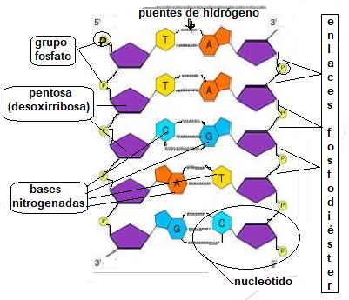
La imagen muestra las dos hebras antiparalelas que se mantienen unidas por la interacción de las bases nitrogenadas.
Cada hebra está formada por varios nucleótidos que se mantienen unidos por enlaces fosfodiéster. A su vez cada nucleótido esta formado por tres componentes.

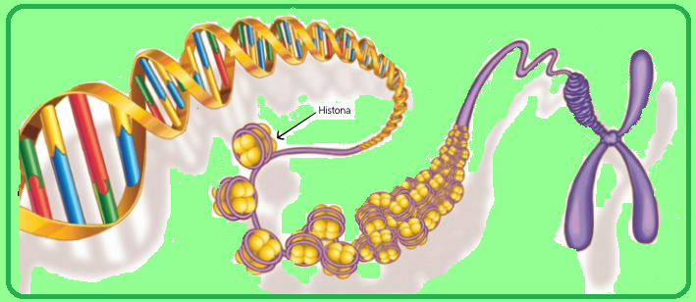
Investiga y resuelve las siguientes Preguntas:

1.- ¿Cuántos cromosomas tiene un Chimpancé? Y ¿Cuántos cromosomas tiene tu animal favorito?

2.- Busca el Número de cromosomas que tiene la jirafa, la polilla gitana, y el gorila luego indica si la siguiente frase es Verdadera o Falsa. No olvides fundamentar tu respuesta.
“A mayor tamaño de la especie más cromosomas tiene”

3. Describe brevemente por qué se produce el Síndrome de Down en el Ser Humano.

Las hebras del ADN se mantienen enrolladas en forma de espiral, al interior del núcleo. Para facilitar su empaquetamiento, el ADN se enrolla alrededor de las Histonas, las cuales son unas proteínas globulares que permiten reducir el volumen del ADN. La unión de ADN con las Histonas se llama Cromatina. Cuando una célula entra en proceso de reproducción la cromatina se condensa y se hacen visibles los cromosomas. La especie humana tiene 46 cromosomas, 44 de ellos (22 pares) son somáticos y dos (1 par) son sexuales. Los cromosomas sexuales de la especie humana son el cromosoma X y el cromosoma Y.
La imagen del conjunto de cromosomas de un individuo se conoce como Cariotipo y mediante su estudio es posible conocer las causas genéticas de muchas enfermedades o de los Síndromes como por ejemplo el Cáncer y el Síndrome de Down

Niveles de compactación del ADN al interior del núcleo de las Células.

